Ecoutez bien la prochaine,
Le rythme de 3, Bézu et la petite classe.

vous devez l’apprendre sans peine.
Il s’agit de la table de 3, surtout sans compter sur vos doigts !

3 x 1, 3
3 x 2, 6
3 x 3, 9
3 x 4, 12
3 x 5, 15
3 x 6, 18
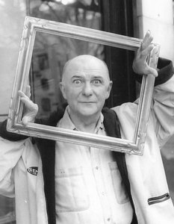
3 x 7, 21
3 x 8, 24
3 x 9, 27
3 x 10, 30.

3 x 1, 3
3 x 2, 6
3 x 3, 9
3 x 4, 12
3 x 5, 15
3 x 6, 18
3 x 7, 21
3 x 8, 24
3 x 9, 27
3 x 10, 30.

C’est bon, c’est bon
Les tables de multiplications !
C’est bon, c’est bon
De compter en chanson !

3 x 1, 3
3 x 2, 6
3 x 3, 9
3 x 4, 12
3 x 5, 15
3 x 6, 18
3 x 7, 21
3 x 8, 24
3 x 9, 27
3 x 10, 30.

Encore une fois
Pour bien savoir la table de 3
Encore une fois répétez avec moi !

3 x 1, 3
3 x 2, 6
3 x 3, 9
3 x 4, 12
3 x 5, 15
3 x 6, 18
3 x 7, 21
3 x 8, 24
3 x 9, 27
3 x 10, 30.

C’est bon, c’est bon
Les tables de multiplications !
C’est bon, c’est bon
De compter en chanson !

3 x 1, 3
3 x 2, 6
3 x 3, 9
3 x 4, 12
3 x 5, 15
3 x 6, 18
3 x 7, 21
3 x 8, 24
3 x 9, 27
3 x 10, 30. (Deux fois)

C’est bon, c’est bon
Les tables de multiplications !
C’est bon, c’est bon
De compter en chanson !

